# 南京工业大学计算机学院 **数据库原理及应用开发**

**实** **验 报 告**

**专业 计算机科学与技术 班级 计2006 姓名 顾俊玮 学号 202021147166 课程名称**

**学年2021—2022 学期 1☑/ 2☑ 课程类别 专业必修☑ 限选**□ **任选**□ **实践**□

**评分： 批阅老师： 2021年 10 月 日**

**实验二 SQL基本查询**

* **实验目的**

1. 加深对SQL语言要素的理解。
2. 掌握应用SQL语言进行单表查询的方法。
3. 掌握SQL对查询的分组和聚集函数的应用。
4. 掌握SQL进行多表查询的方法。
5. 掌握SQL进行嵌套查询的方法。

* **实验内容**

设有如下职工保健关系数据库：

职工：E（职工号，姓名，性别，职务，家庭地址，部门号）

部门：D（部门号，部门名称，地址，电话）

保健：B（保健号，职工号，检查日期，健康状况）

请用SQL语言完成下列功能操作:

1. 查找财务科健康状况为”良好”的职工姓名和家庭地址

SELECT 姓名 职工姓名,家庭地址

FROM E NATURAL JOIN D

WHERE 职工号 IN

(SELECT 职工号

FROM B

WHERE 健康状况= '良好'

)

AND 部门名称 = '财务';

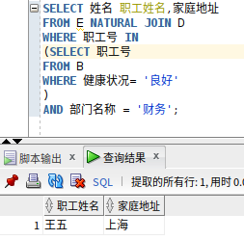

1. 查找职务名称为”中级” 姓名第2个汉字为 ’晓’的职工姓名和单位名称

SELECT 姓名 职工姓名,部门名称

FROM E NATURAL JOIN D

WHERE 职位 = '中级' AND 姓名 LIKE '_晓%';

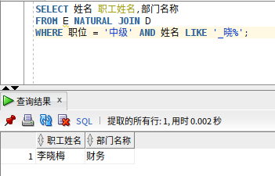

1. 列出各个部门健康状况非“良好”的职工所在部门名称，职工号和姓名

SELECT 部门名称,职工号,姓名

FROM B NATURAL JOIN D NATURAL JOIN E

WHERE 健康状况 != '良好';

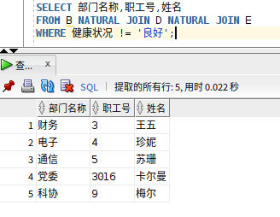

1. 查询部门为“计算机学院”近一年未参加保健体检的职工号和职工姓名

SELECT 职工号,姓名

FROM B NATURAL JOIN D NATURAL JOIN E

WHERE 部门名称 = '计科' AND 2021-TO_CHAR(检查日期 ,'YYYY') > 1;

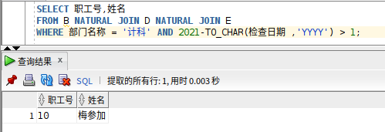

1. 统计各个部门参加保健检查的人数并输出部门名称和职工人数（降序排列）

**SELECT 部门名称,COUNT(职工号)职工人数**

**FROM B NATURAL JOIN D NATURAL JOIN E**

**GROUP BY 部门名称**

**ORDER BY 职工人数 DESC;**

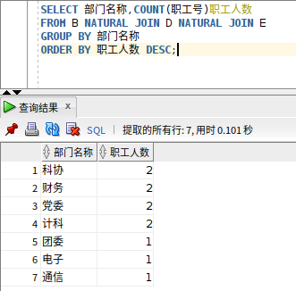

* **实验结果**

实验结果截图

* **实验小结**

----通过本次学习，基本掌握了实验要求和目的。对于不懂的问题通过上网搜索和书上查找等方式，不仅能快速地掌握，还能了解到该问题涉及的其他方面的知识。